“CÔ GIÁO NGUYỄN THỊ THU
TẤM GƯƠNG NHÀ GIÁO TẬN TÂM VỚI NGHỀ”
Từ ngàn xưa cho đến nay, thế hệ các nhà giáo có rất nhiều người tâm huyết với nghề, họ đã cống hiến suốt đời cho sự nghiệp giáo dục. Để tiếp nối thế hệ cha ông, trên khắp cả nước đã có rất nhiều tấm gương người tốt việc tốt. Tất cả họ đều muốn chung tay đóng góp công sức, trí tuệ vào việc để xây dựng đất nước Việt Nam ngày càng giàu mạnh. Nhiều trong số họ là những thầy cô giáo, những người mang trên vai sứ mệnh trồng người, ươm cho đất nước những mầm xanh tương lai mà toàn xã hội tin tưởng trao cho.
Trong những năm qua, cùng với việc đổi mới nội dung, hình thức thi đua, ngành giáo dục của nước ta đã phát động nhiều phong trào thi đua thiết thực nhằm nâng cao và phát triển chất lượng giáo dục toàn diện. Đã có rất nhiều tấm gương thầy, cô tâm huyết, nhiệt tình, yêu nghề, mến trẻ ở khắp mọi miền của tổ quốc. Và cô giáo Nguyễn Thị Thu, giáo viên trường THCS Khương Đình- Quận Thanh Xuân - Thành phố Hà Nội là một trong những tấm gương sáng đó.
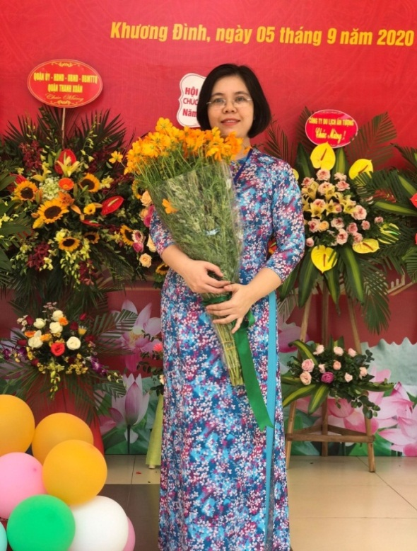
Hình ảnh cô Thu trong ngày khai giảng năm học mới
Năm 2015, cô giáo Nguyễn Thị Thu về công tác tại trường THCS Khương Đình. Đảm nhận giảng dạy bộ môn Tiếng Anh, môn học được xem là khó đối với nhiều học sinh. Vì vậy, để học sinh dễ dàng tiếp thu kiến thức của bộ môn này, chị phải là người nhiệt huyết, sẵn sàng thay đổi và sáng tạo. Các phương pháp của chị đa phần là tập trung khơi gợi sự sáng tạo - tìm tòi - tự học của các em học sinh. Đối với những em học sinh giỏi, chị đã giúp các em phát huy tố chất học Tiếng Anh, khiến các em say mê, tự tìm tòi được cái hay trong môn học này... còn đối với các em học sinh có học lực yếu, chị tìm nhiều hình thức để giúp các em như phân công bạn giỏi kèm bạn yếu, tổ chức hình thức đôi bạn cùng tiến và các hình thức khi chị đưa ra đều có đánh giá kết quả và rút kinh nghiệm.
Nhờ sự kiên trì, nhẫn nại với các học sinh mà kết quả học tập các lớp chị Thu giảng dạy không có HS yếu kém, tỷ lệ HS khá giỏi luôn tăng lên hàng năm. Nhiều năm liên tục chị đều đạt giáo viên dạy giỏi cấp Quận. Chị Thu chia sẻ: "Hơn 10 năm gắn bó với nghề giáo, chưa bao giờ tôi thấy hối tiếc về sự lựa chọn của mình. Tôi luôn nỗ lực, phấn đấu hết mình trên từng trang giáo án để hoàn thành nhiệm vụ một cách tốt nhất. Được truyền thụ kiến thức, thấy các em thành đạt, đó là niềm vui lớn nhất của tôi".
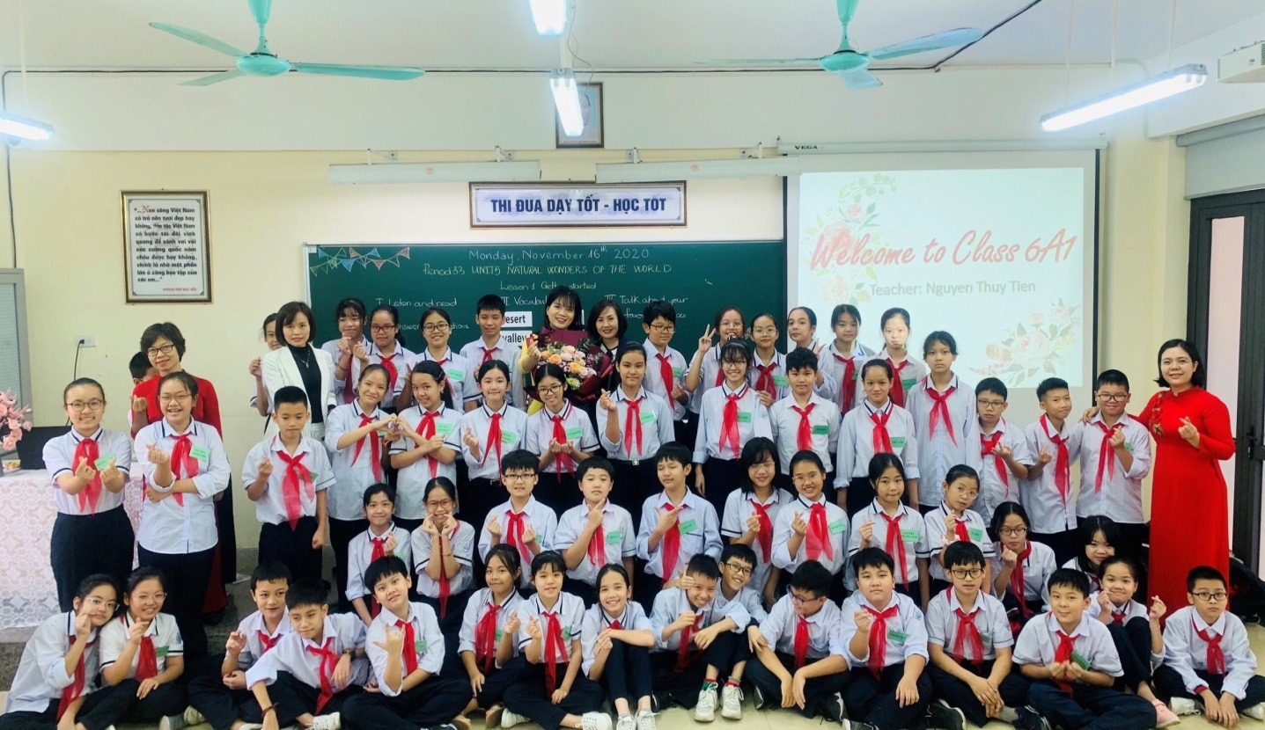
Hình ảnh cô Nguyễn Thị Thu và các em học sinh lớp 6A1
Một điều mà em rất ngưỡng mộ và muốn học tập từ chị đó là ý chí luôn biết khắc phục khó khăn, nên dù ở vai trò, nhiệm vụ nào chị cũng luôn hoàn thành bằng cả tâm và lòng nhiệt huyết của mình. Hơn 6 năm công tác, chị Thu đã không ngừng tìm tòi, học hỏi kinh nghiệm từ đồng nghiệp, tham khảo các loại tài liệu, sách báo để nâng cao kiến thức, kỹ năng của mình.
Với vai trò là một tổ trưởng chuyên môn, chị tích cực tham mưu với Ban giám hiệu về những việc còn hạn chế, cần thay đổi để nhà trường ngày càng vững mạnh hơn. Ngoài ra, chị luôn gương mẫu, sẵn sàng giúp đỡ cũng như động viên khích lệ các thành viên trong tổ để mọi người không ngừng cùng nhau cố gắng nhưng vẫn luôn cảm thấy được sự thoải mái, tình cảm, vui vẻ như chị em trong nhà.
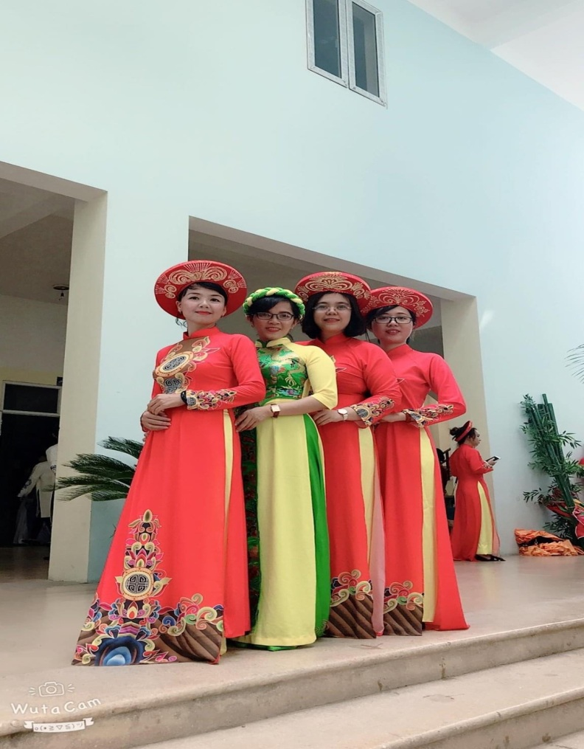
Hình ảnh chị Nguyễn Thị Thu cùng đồng nghiệp tham gia hoạt động văn nghệ
Từ ngày vào làm việc tại Trường THCS Khương Đình em đã biết đến chị qua lời kể của các bác phụ huynh và các anh chị cùng làm việc trong trường. Chị được mọi người nhắc đến bởi lòng yêu nghề, sự hăng say trong nghề nghiệp, sự tận tụy, nhiệt tình trong công tác và bảng thành tích rất đáng nể của chị.
Với học sinh chị luôn nhắc nhở các em phải học thực chất, thi thực chất, không trao đổi bài trong khi làm bài kiểm tra, làm bài thi.Thông qua các hoạt động tập thể như: Hội chợ quê, hoạt động Hướng nghiệp với học sinh khối 9, Sinh hoạt dưới cờ, chị đã động viên, khuyến khích các em tham gia tích cực các hoạt động tập thể nhằm thể hiện năng lực của bản thân. Những giờ học thú vị trên lớp hay những giờ ngoại khoá, chị Thu luôn tạo tình cảm thân thiện, gần gũi với học trò, coi học trò như con của mình. Đây là những phẩm chất tốt tạo niềm tin yêu, kính trọng của các em học sinh và cha mẹ học sinh dành cho chị.
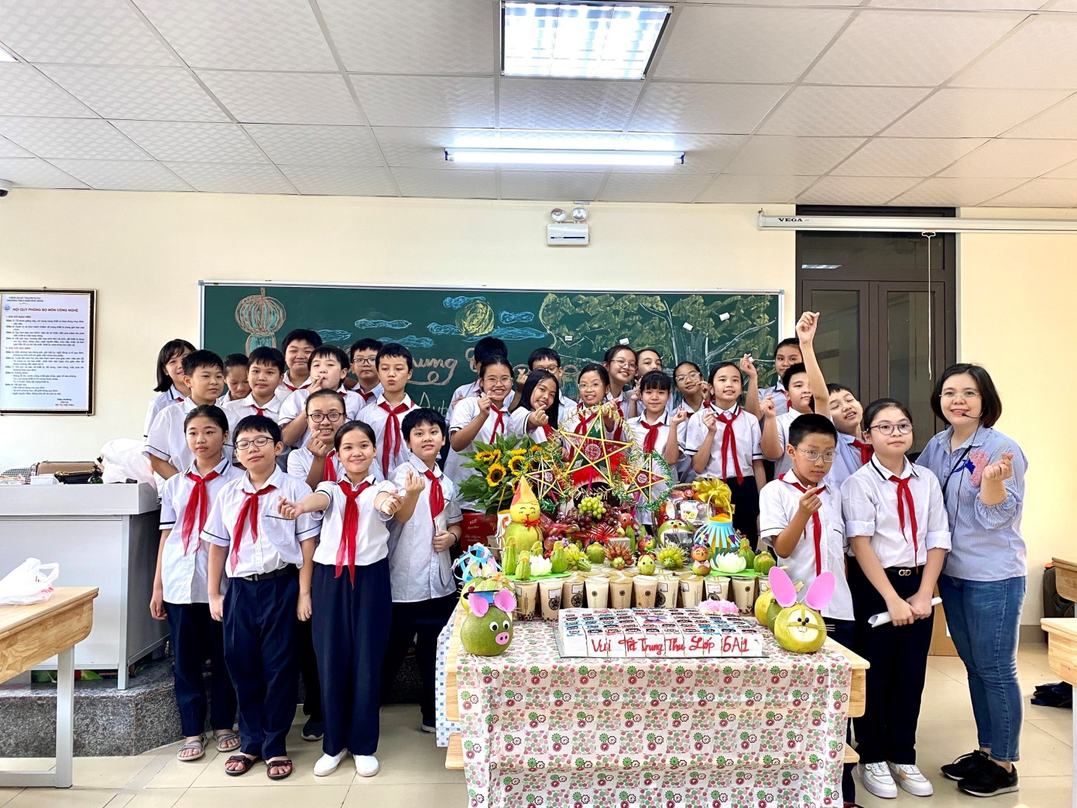
Hình ảnh cô Nguyễn Thị Thu cùng các em học sinh tham gia hoạt động Tết trung thu
Công việc bộn bề, hầu như ngày nào chị cũng ở trường từ sáng sớm đến tối mịt, có những tối mùa đông lạnh buốt, em vẫn thấy chị làm việc. Vất vả là thế, tận tụy là thế nhưng chị rất may mắn khi có một gia đình hạnh phúc, bố mẹ, chồng và các con của chị luôn ở bên động viên và ủng hộ chị. Không chỉ là một giáo viên giỏi, chị còn là người con ngoan ngoãn, hiếu thảo với bố mẹ. Nhiều người hỏi về bí quyết, chị tâm sự “Ước mơ của chị từ nhỏ là được làm cô giáo. Tôi yêu môn Tiếng Anh, yêu nghề giáo và yêu những cô cậu học trò hồn nhiên. Tôi muốn truyền niềm đam mê và tình yêu ấy cho thật nhiều thế hệ học trò. Những điều này luôn là nguồn động lực để làm tốt mặc dù đôi khi có chút khó khăn”, “Ai cũng chọn việc nhẹ nhàng, gian khổ sẽ dành phần ai?” Những lời tâm sự ấy của chị như thôi thúc, thức tỉnh trong tôi – Người giáo viên trẻ chưa có nhiều kinh nghiệm phải phấn đấu hơn nữa trong sự nghiệp trồng người.
Tôi nhớ có ai đó đã nói: “Nghề giáo viên giống như một người truyền lửa. Muốn thắp sáng trong trái tim học trò ngọn lửa đam mê, sáng tạo và yêu thương thì trái tim người thầy phải có lửa”.Cô giáo Nguyễn Thị Thu thực sự là người nhóm lửa, giữ lửa và truyền lửa như thế!
Chúc Cô giáo Nguyễn Thị Thu thật nhiều sức khỏe, tràn đầy năng năng lượng, luôn là người lái đò vững tay chèo, là chỗ dựa tin tưởng của các bậc cha mẹ học sinh, của ngành giáo dục và của nhân dân địa phương quận Thanh Xuân.
 | Hà Nội, ngày 17 tháng 02 năm 2021
Xác nhận của BGH | Người dự thi  Nguyễn Thị Thắm

